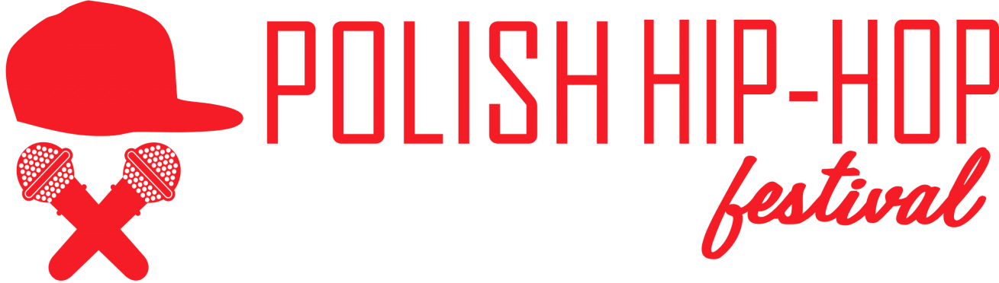

PROGRAM POLISH HIP-HOP FESTIVAL PŁOCK 2014

CZWARTEK - 31.07.2014
MIEJSCE : Wiślana Laguna / plaża nad Wisłą na wysokości Amfiteatru
(WSTĘP WOLNY)

18:00 - Preeliminacje do III Płockiej Bitwy Freestylowej
- 1/8 finału / ćwierćfinał (w zależności od ilości wyłonionych zawodników)
* Zapisy zawodników do III Płockiej Bitwy Freestylowej będą się również odbywały bezpośrednio w dniu i miejscu odbywania się Preeliminacji od godz. 16:00 do godz. 17:00

Po eliminacjach oficjalne BEFORE PARTY Polish Hip-Hop Festival

PIĄTEK - 01.08.2014
12:00 - 14:00 - Warsztaty z Mateuszem Natali, redaktorem naczelnym serwisu Popkiller.pl
"Początki hip-hopu - korzenie i stereotypy" - WYKŁAD + DYSKUSJA PRZY UŻYCIU MULTIMEDIÓW
MIEJSCE: Młodzieżowy Dom Kultury ul. Tumska 9a / (WSTĘP WOLNY)

I dzień koncertów głównych na Polish Hip-Hop Festival / plaża nad Wisłą
16:00 - 16:15 - Verres ODM
16:15 - 16:30 - Jdk / Suhy ENKATE
16:30 - 16:50 - Arow
17:00 - GODZINA W
17:05 - 17:35 - Ńemy
17:40 - 18:10 - Diset
18:15 - 19:00 - Tau
19:05 - 19:50 - Spinache
19:55 - 20:05 - Beat Box - Biciu
20:10 - 20:40 - Półfinał bitwy freestylowej
20:45 - 21:30 – Sitek/ Buszu/ DJ Prox
21:35 - 22:20 - Sobota
22:25 - 23:25 - Rasmentalism
23:30 - 00:25 - Vnm
00:30 - 01:25 - Eldo
01:30 - 02:30 - Tede
MIEJSCE : Plaża nad Wisłą ( WSTĘP ZA OKAZANIEM 2-DNIOWEGO KARNETU WYMIENNEGO NA OPASKĘ)

SOBOTA - 02.08.2014
11:00 - 13:00 - Warsztaty z Mateuszem Natali, redaktorem naczelnym serwisu Popkiller.pl
"Newschool w natarciu – nowa fala w amerykańskim rapie" - WYKŁAD + DYSKUSJA PRZY UŻYCIU MULTIMEDIÓW
MIEJSCE: Młodzieżowy Dom Kultury ul. Tumska 9a / (WSTĘP WOLNY)

II dzień koncertów głównych na Polish Hip-Hop Festival / plaża nad Wisłą
15:00 - 15:30 - DJ'S SET
15:30 - 15:45 - 2Na
15:45 - 16:05 - Steciu x Van x Veritas
16:05 - 16:25 - Beer Beer
16:30 - 17:00 - Czeski
17:05 - 17:45 – TomB / Blejk
17:50 - 18:30 - Kuba Knap / LJ Karwel
18:35 - 19:05 - Sztigar Bonko
19:10 - 19:50 - Planet ANM / Eljot Sounds
19:50 - 20:00 – Sportowiec SCh
20:00 - 20:30 - Finał bitwy freestylowej
20:35 - 21:30 - Te-Tris/Pogz
21:35 - 22:20 - Quebonafide
22:25 - 23:25 - Ten Typ Mes
23:30 - 00:30 - JWP/BC
00:35 - 01:30 - Molesta Ewenement
01:35 - 02:30 - Kaliber 44
MIEJSCE : Plaża nad Wisłą ( WSTĘP ZA OKAZANIEM 2-DNIOWEGO KARNETU WYMIENNEGO NA OPASKĘ)

NIEDZIELA - 03.08.2014
Oficjalne AFTER PARTY Polish Hip-Hop Festival

MIEJSCE : Wiślana Laguna / plaża nad Wisłą na wysokości Amfiteatru
(WSTĘP WOLNY)

